**СОЗДАНИЕ ТРИГГЕРОВ В MYSQL.**

1. Создаю новую базу данных: mydb



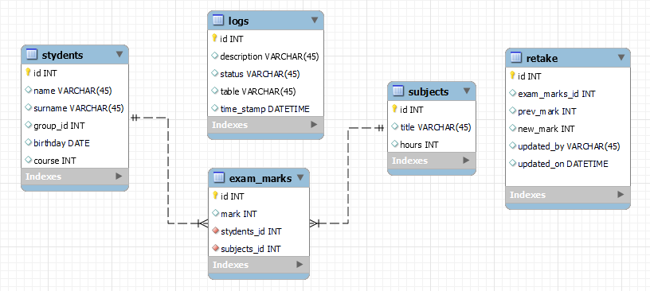

1. Заполняю таблицы данными (subjects, stydents, exam_marks):

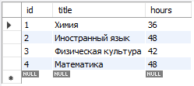

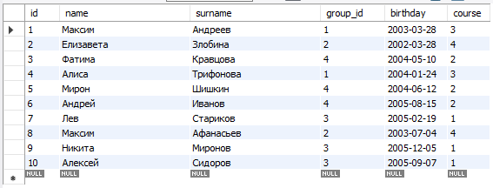

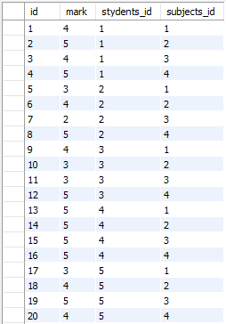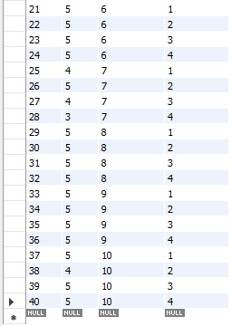

1. Создаю триггер (BEFORE UPDATE), который выдает сообщение об ошибке, если студент переводится на курс ниже или если студент перепрыгивает через курс при переводе (например, с 1-ого сразу на 3-ий) для таблицы stydents:

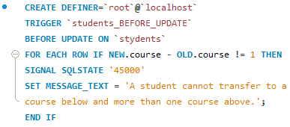

1. Далее вставляю запись course со значением 4 (ранее было 2) в таблицу stydents, чтобы проверить, остановит ли триггер операцию:







1. Создаю триггер (BEFORE DELETE) в таблице stydents, который выдает сообщение при попытке удалить студента, по которому уже есть записи в таблице с оценками:

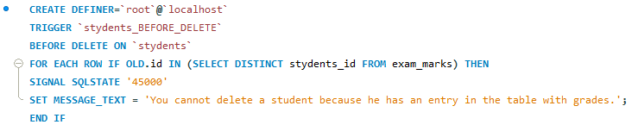

1. Далее удаляю запись из таблицы stydents с id = 10, чтобы проверить, остановит ли триггер операцию:







1. Создаю триггер (ALTER DELETE) в таблице stydents, который добавляет запись в таблицу logs, если данный студента возможно удалить:

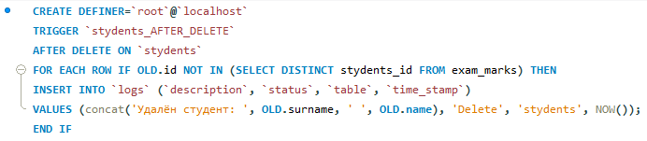

1. Удаляю запись в таблице stydents и проверяем созданную в таблице logs:

  




1. Создаю триггер (ALTER INSERT) в таблице stydents, который добавляет запись в таблицу logs, при добавлении нового студента:

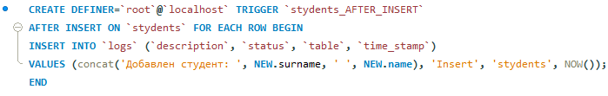

10) Добавляем запись в таблице stydents и проверяем созданную в таблице logs:





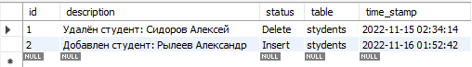

11) Создаю триггер (AFTER UPDATE), который создает запись в таблице retake (пересдача) если мы изменяем значение оценки в таблице exam_marks:

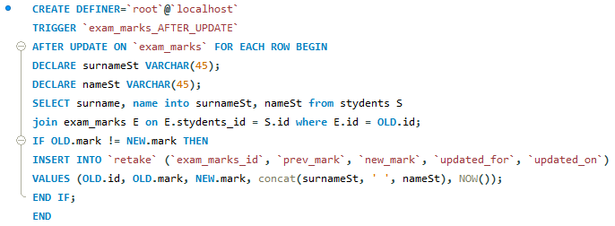

12) Изменяю значение оценки в таблице exam_marks и проверяю созданную запись в таблице retake:









13) Создаю триггер (BEFORE INSERT) в таблицу exam_marks, который выводит сообщение об ошибке, если пользователю при добавлении новой записи устанавливает оценку не 2,3,4 или 5:

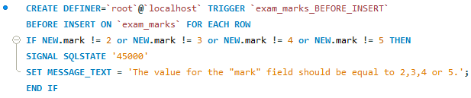

14) Добавляю новую запись в таблицу exam_marks и установленной оценкой не равной 2,3,4 или 5, чтобы проверить вывод сообщения об ошибке:







15) Создаю триггер (BEFORE INSERT) в таблице subjects, который выводит ошибку, если количество часов при добавлении новой записи устанавливается больше чем 100:

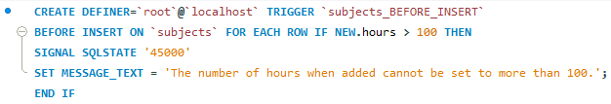

16) Добавляю запись с количеством часов более 100, чтобы проверить вывод сообщения об ошибке:







17) Создаю триггер (BEFORE DELETE) в таблице subjects, который выдает сообщение при попытке удалить предмет, по которому уже есть записи в таблице с оценками:

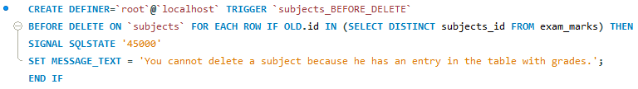

18) Пытаюсь удалить предмет в таблице subjects, по которому уже есть запись в таблице с оценками, чтобы проверить вывод сообщения об ошибке:







19) Создаю триггер (AFTER DELETE) в таблице subjects, который добавляет запись в таблицу logs, если данный предмет возможно удалить:

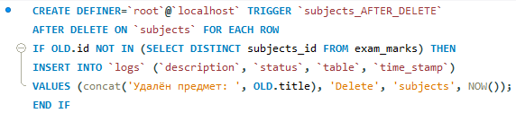

20) Удаляю предмет из таблицы subjects, чтобы проверить добавленную запись в таблице logs:



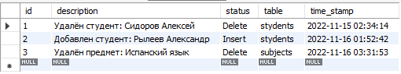

21) Создаю триггер (AFTER INSERT) в таблице subjects, который добавляет запись в таблицу logs, при добавлении нового предмета:

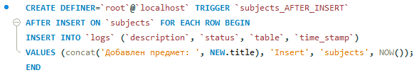

22) Добавляем запись в таблице subjects и проверяем созданную в таблице logs:



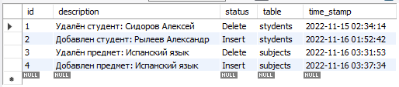

**ВЫВОД.**

По итогу выполнения лабораторной работы на тему триггеры в MySQL, я научился создавать, использовать и удалять различные триггеры из базы данных MySQL. На примере базы данных «Колледж» я ознакомился с применением триггеров для различных целей, таких как проверка данных, применение бизнес-логики, ведение журнала аудита и обеспечение целостности ссылок.